** פרוייקט WEB חלק א'**

**עידן דיוה 208385930**

**עידו דוד שפיצר 316284355**

**הסבר כללי**

האפליקציה שלנו היא פלטפורמה מתקדמת להמלצות מותאמות אישית לטיולים בטבע, המיועדת לחובבי טבע וטיולים מכל הגילאים ורמות הכושר. היא מאפשרת למשתמשים לגלות טיולים חדשים ומרתקים שמתאימים להעדפותיהם, רמת הכושר שלהם ומיקומם הגיאוגרפי. האפליקציה כוללת מערכת חיפוש, תמונות, ביקורות ומידע על תנאי מזג האוויר.   
המשתמשים יכולים לשמור טיולים מועדפים, לשתף חוויות ולהיעזר בביקורות של משתמשים אחרים.  
כל אלה נועדו לספק חווית משתמש פשוטה, אינטואיטיבית ומהנה, תוך הרחבת הידע והיכולת לגלות חוויות טבע חדשות.

**דרישות UX**

**א. מי היוזר?**

* חובבי טבע וטיולים מכל הגילאים ורמות הכושר.
* אנשים המחפשים דרכים חדשות ומרתקות ליהנות מהטבע.
* מטיילים המחפשים תכנון קל ונוח של טיולים.

**ב. מה הצרכים הרלוונטיים של היוזר שהאפליקציה מבקשת למלא?**

* למצוא טיולים בטבע המתאימים להעדפותיהם האישיות.
* לקבל מידע מפורט על טיולים, כולל מפות, תמונות, ביקורות ותנאי מזג אוויר.
* עזרה בתכנון טיולים בקלות וביעילות.
* לקבל המלצות לטיולים חדשים שעשויים לעניין אותם.
* לשתף חוויות טיול עם חברים אחרים.

**ג. מה השירות שהאפליקציה מתכננת לתת ליוזר?**

* מערכת חיפוש המאפשרת למשתמשים לחפש טיולים לפי מיקום, סוג מסלול, רמת קושי, אורך מסלול ועוד.
* מפות ותמונות של מסלולי הטיולים.
* ביקורות של טיולים שנכתבו על ידי משתמשים אחרים.
* מידע על תנאי מזג אוויר לאורך מסלול הטיול.
* המלצות מותאמות אישית לטיולים חדשים.

**ד. מה התהליך המדויק שמאפשר את השירות?**

1. המשתמש פותח את האפליקציה ומחפש טיולים לפי קריטריונים שונים.
2. האפליקציה מציגה למשתמש רשימה של טיולים שעשויים להתאים לו.
3. המשתמש יכול לבחור טיול ולצפות במידע מפורט עליו, כולל מפות, תמונות, ביקורות ותנאי מזג אוויר.

**ה. מה התוכן הנדרש על מנת לספק את השירות?**

* מידע על מסלולי טיולים בטבע, כולל מיקום, סוג מסלול, רמת קושי, אורך מסלול, תיאור המסלול, תמונות ומפות.
* ביקורות של טיולים שנכתבו על ידי משתמשים.
* מידע על תנאי מזג אוויר לאורך מסלולי הטיולים כגון מעונן שמשי גשום ועוד.
* נתונים גיאוגרפיים הכוללים מפות.

**טבלאות**

* **Users** (Username ,Email , PhoneNumber, Location)
* **Trips** (TripID , Name, Location, Type, Difficulty, Length, Description )
* **Reviews** (ReviewID , Username (FK), TripID (FK), Rating, Comment, Date)
* **Favorites** (Username (FK), TripID (FK), DateAdded)
* **WeatherConditions** (WeatherID, TripID (FK), Date, Condition, Temperature)

מבנה הנתונים

1. **טבלת משתמשים** (Users)

**Username** (מפתח ראשי) - מזהה ייחודי לכל משתמש.

**PhoneNumber** – מספר הטלפון של המשתמש**.**

**Email** - כתובת דוא"ל של המשתמש.

**Location** - מיקום גיאוגרפי של המשתמש.

2. **טבלת טיולים** (Trips)

**TripID** (מפתח ראשי) - מזהה ייחודי לכל טיול.

**Name** - שם הטיול.

**Location** - מיקום הטיול.

**Type** - סוג המסלול (למשל, טיול רגלי, רכיבה על אופניים).

**Difficulty** - רמת הקושי של המסלול.

**Length** - אורך המסלול בקילומטרים.

**Description** - תיאור הטיול.

3. טבלת ביקורות (Reviews)

**ReviewID** (מפתח ראשי) - מזהה ייחודי לכל ביקורת.

**Username** (מפתח חיצוני) - מזהה המשתמש שכתב את הביקורת.

**TripID** (מפתח חיצוני) - מזהה הטיול עליו נכתבה הביקורת.

**Rating** - דירוג הטיול (למשל, 1-5 כוכבים).

**Comment** - תגובה טקסטואלית על הטיול.

**Date** - תאריך כתיבת הביקורת.

4. **טבלת מועדפים** (Favorites)

**UserID** (מפתח חיצוני) - מזהה המשתמש ששמר את הטיול כמועדף.

**TripID** (מפתח חיצוני) - מזהה הטיול ששמור כמועדף.

**DateAdded** - תאריך הוספת הטיול לרשימת המועדפים.

5. **טבלת תנאי מזג אוויר** (WeatherConditions)

**WeatherID** (מפתח ראשי) - מזהה ייחודי לתנאי מזג האוויר.

**TripID** (מפתח חיצוני) - מזהה הטיול אליו משויכים תנאי מזג האוויר.

**Date** - תאריך התחזית.

**Condition** - תיאור מזג האוויר (למשל, שמשי, גשום, מעונן).

**Temperature** - טמפרטורה ממוצעת באותו יום.

**3 ספציפיקציות UI**

**א. הרושם שהאפליקציה מבקשת להותיר על היוזר**

האפליקציה מבקשת להותיר על היוזר רושם של:

**1. אמינות:**

* המידע באפליקציה צריך להיות מדויק ומעודכן.
* הממשק צריך להיות קל לשימוש ואינטואיטיבי.
* האפליקציה צריכה להיות יציבה ומהירה.

**2. ידידותיות:**

* הממשק צריך להיות נעים לעין וקל לשימוש.
* התוכן צריך להיות מוגש בצורה ברורה וקלה להבנה.
* האפליקציה צריכה לספק חווית משתמש חיובית ומהנה.

**3. מקצועיות:**

* העיצוב צריך להיות מודרני ואיכותי.
* התוכן צריך להיות כתוב בצורה מקצועית ומהימנה.
* האפליקציה צריכה לספק תחושה של אמינות ומומחיות..

**ב. אמצעים גרפיים שישרתו את הערכים**

**צבעים:**

* **צבעוניות:** שימוש במגוון רחב של צבעים עזים ותוססים יעביר תחושה של אנרגיה, שמחה וכיף.
* **ניגודיות:** שימוש בניגודיות חזקה בין צבעים יעזור להבליט את האלמנטים החשובים באפליקציה ולשפר את קריאות הטקסט.

**דימויים גרפיים:**

* **תמונות אותנטיות:** שימוש בתמונות אמיתיות של אנשים מטיילים בטבע יעביר תחושה של חיבור לטבע וחוויה אישית.

**פונטים:**

* **פונטים מודרניים:** שימוש בפונטים מודרניים וקלים לקריאה יעביר תחושה של נגישות וחדשנות.
* **פונטים קלילים:** שימוש בפונטים קלילים ומשעשעים יעניק תחושה של כיף ושובבות.
* **פונטים דינמיים:** שימוש בפונטים דינמיים שמשתנים בהתאם לגודל המסך יעזור לשפר את חווית המשתמש במכשירים שונים.

1. **:Wireframes  
   מסך הבית**: מסך הכניסה של האפליקציה המאפשר חיפוש ישיר של טיול מסוים או גישה מהירה לטיולים מומלצים.

1. 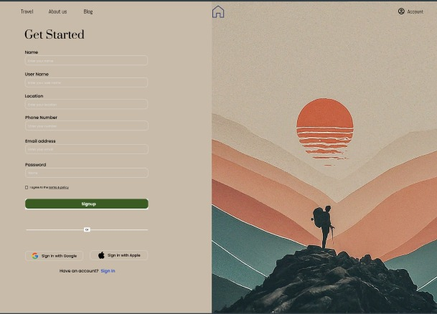**דף הרשמה למשתמש חדש**: מסך המאפשר הרשמה של משתמש חדש למערכת.
2. **דף טיול**: דף המציג טיול ספציפי ומכיל את כל הפרטים עליו, כולל שם, סוג, רמת קושי, מיקום, אורך הטיול, תיאור הטיול ומזג האוויר הצפוי.

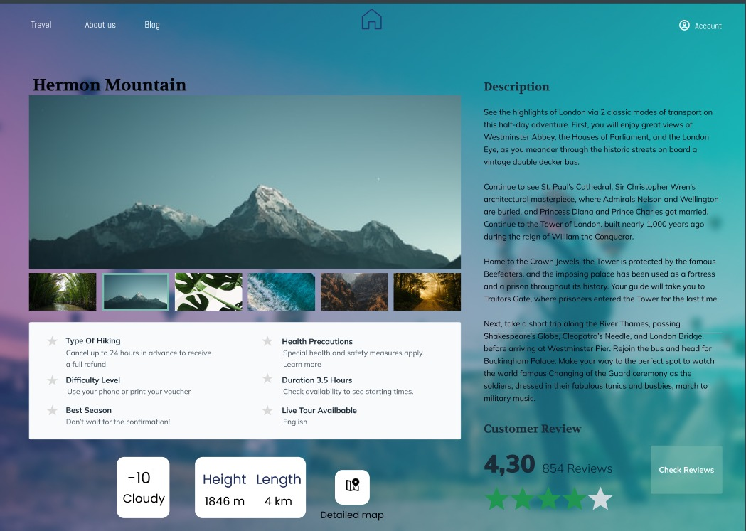

1. תמונה שמכילה טקסט, צילום מסך, גופן, תוכנה

   התיאור נוצר באופן אוטומטי**דף חוות דעת על הטיול**: מכל דף טיול ניתן לגשת לחוות דעת על הטיול עצמו, הכוללות את שם המשתמש שרשם אותן, הדירוג והטקסט של חוות הדעת.
2. 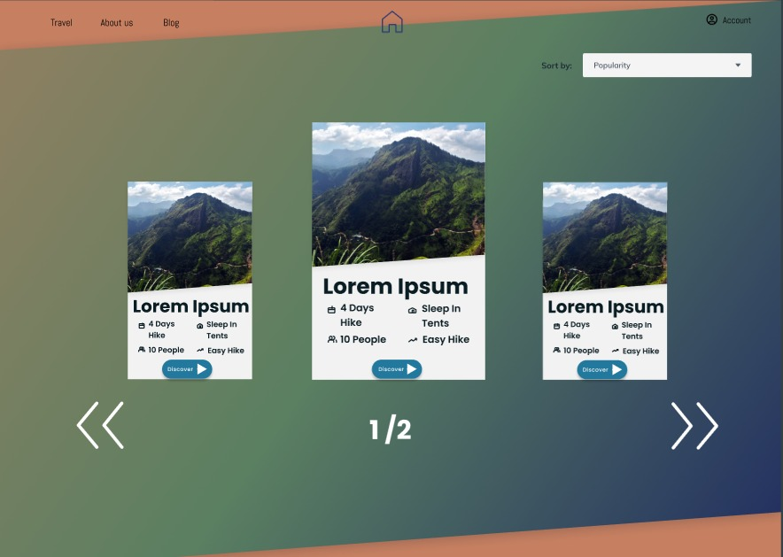**דף תוצאות חיפוש**: לאחר שהמשתמש יזין את מילת החיפוש שלו לטיול מסוים, הוא יקבל רשימה של כל הטיולים המתאימים לחיפוש שלו.
3. **דף תיאור האתר ועלינו:** הדף מתאר את החברה ואת האתר וכולל גם חוות דעת על האתר.

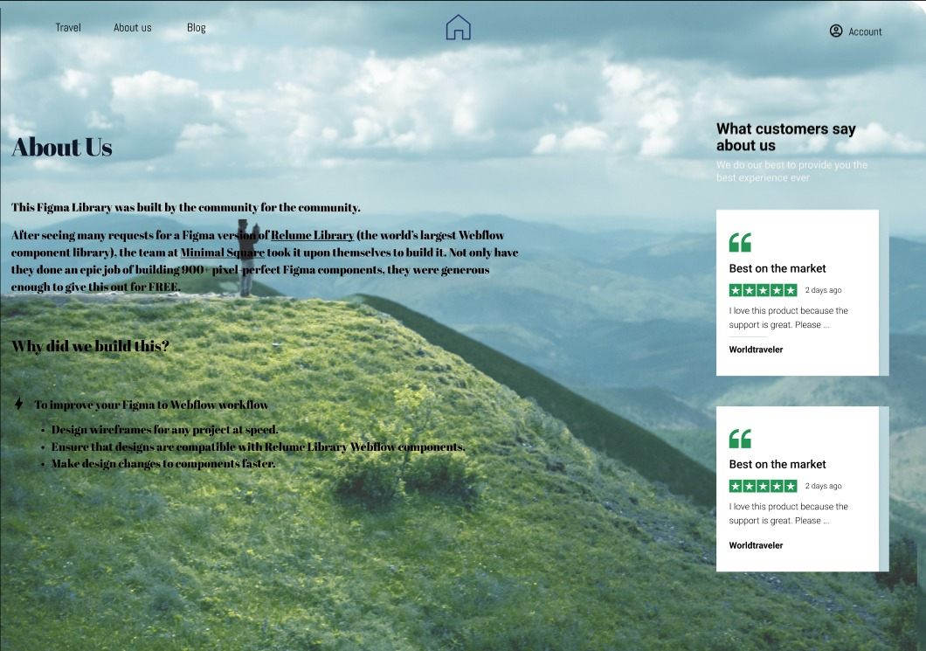

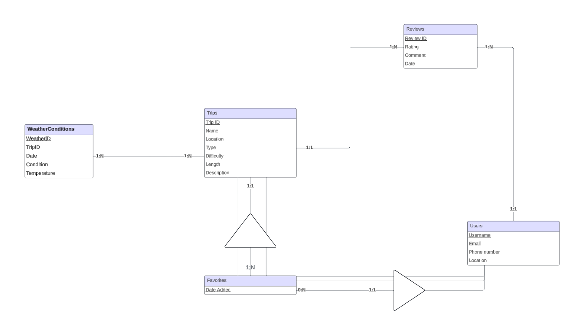**נספחים:**  
**תרשים ERD**